****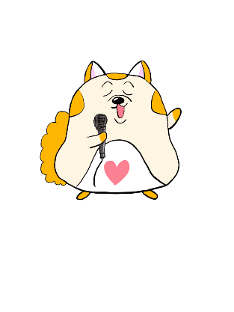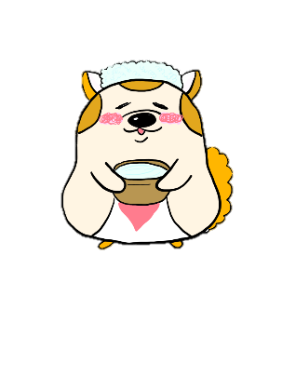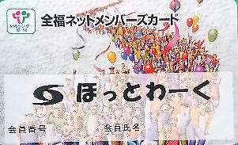

**9月ジム**

**大人料金３３０円**

**7月レストラン**

**お食事代金合計から**

**(５００円以上のお会計に限る)**

**５００円割引**

**10月温泉**

**11月カラオケ**

**ご利用料金から**

**３００円引き**

**４００円引き**

**大人料金４４０円**

**４０円**

**３０円**

**４００円引き**

**１００円**

**大人料金５００円**

**8月プール**

**ＲＩＶＥＲ ＳＩＤＥ　ＨＩＬＬ**

**ご利用方法**

・会員カードをフロントにご提示下さい(レストランの割引のみレストランにてご提示下さい)

・月ごとに割引施設は変更となります。(対象施設はHPをご覧下さい)

・受付時会員様のお名前と事業所番号を表にご記入頂きます。

・１会員様につき１日１回、１ヶ月３回までのご利用とさせて頂きます。

・会員カード割引となりますので必ずカードをお持ちの上ご利用下さい。

・お問合せは横手市勤労者互助会事務局まで(TEL0182-32-2115)

温泉以外にも魅力的な施設が沢山ございますので是非ご利用ください

こちらの会員カードご提示で

下記の割引がご利用頂けます↓↓

**えがおの丘**

**雄物川温泉**

**横手市勤労者互助会会員様限定**

**各　施　設　割　引　助　成**

えがおの丘の各施設が月替わりで割引料金にてご利用頂けます！！

**５００円割引**